Uitstapje Dussen (12 juni)
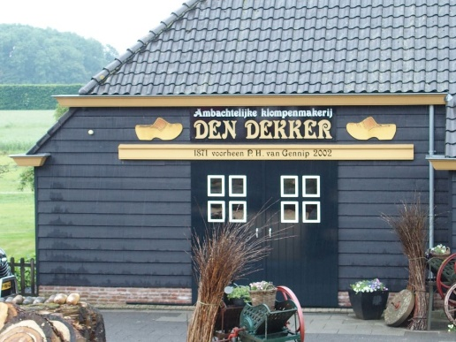
Dit jaar was het doel van onze dagreis klompenmakerij “Den Dekker” in Dussen. (West Brabant) We gingen met de bus van Krol Reizen uit Tiel.
Om kwart over acht vertrokken we vanuit Landhorst richting Dussen. Het weer was redelijk. Bewolkt met af en toe een druilerig regentje maar daar heb je in de bus geen last van. Rond halftien werden we in Dussen, bij de klompenmakerij “Den Dekker” ontvangen met koffie en een heerlijk slagroomgebakje.
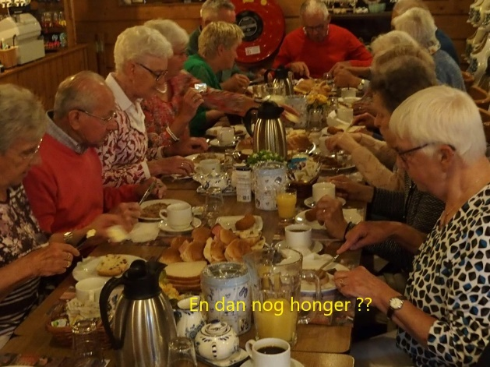
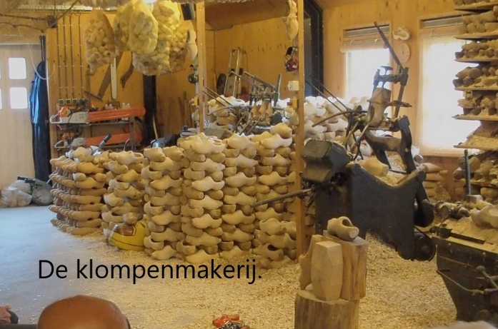
Na de koffie werd in de aangrenzende ruimte gedemonstreerd hoe de klompen machinaal gemaakt worden. De machines welke gebruikt worden zijn zowat 100 jaar oud maar werken nog prima. Er wordt gebruik gemaakt van mallen welke door de machines feilloos nagemaakt worden. Tijdens deze demonstratie vertelde de klompenmaker een en ander over klompen, maar ook over de geschiedenis van de klompenmakerij.
Na de demonstratie weer terug naar het restaurant voor een voortreffelijke lunch (met kroket).
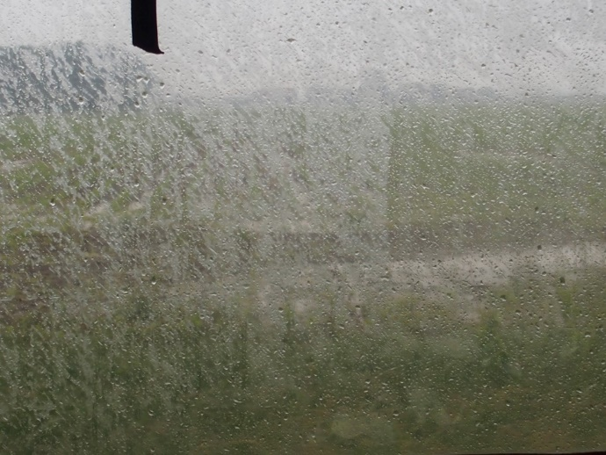
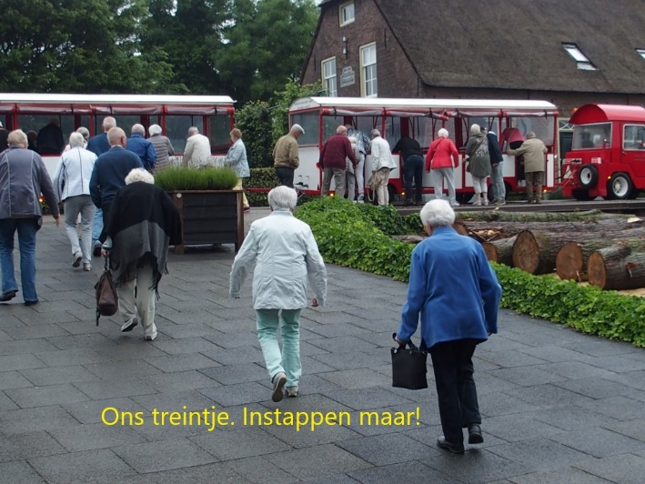
Na de lunch instappen in ”het treintje”. Ontzettend jammer dar het nu volop regende. Door de regen waren de plastic ramen zowat ondoorzichtig met als gevolg dat we weinig van de schitterende omgeving konden zien.
Na de rondrit nog een kopje koffie en weer de bus in voor de rit naar Woudrichem. Ondertussen klaarde de lucht op en kregen we stralend zonnig weer.
Rond drie uur kwamen we aan in Woudrichem waar we een kleine anderhalf uur hadden om op ons gemak een zwerftocht te maken door het stadje. In vroegere tijden was Woudrichem een vissersstadje en een vesting in de Hollandse waterlinie. Nabij Woudrichem staat ook kasteel Loevestein. De tijd was echter tekort om het kasteel te bezoeken. Misschien volgende keer? De haven(s) en de restanten van de vestingwerken zijn echt de moeite waard om te bezichtigen.

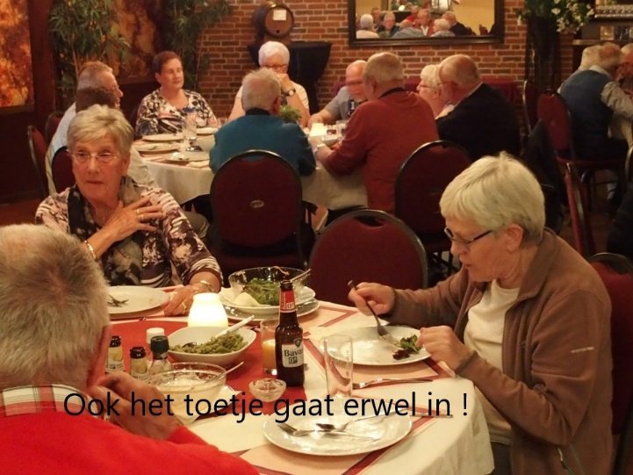
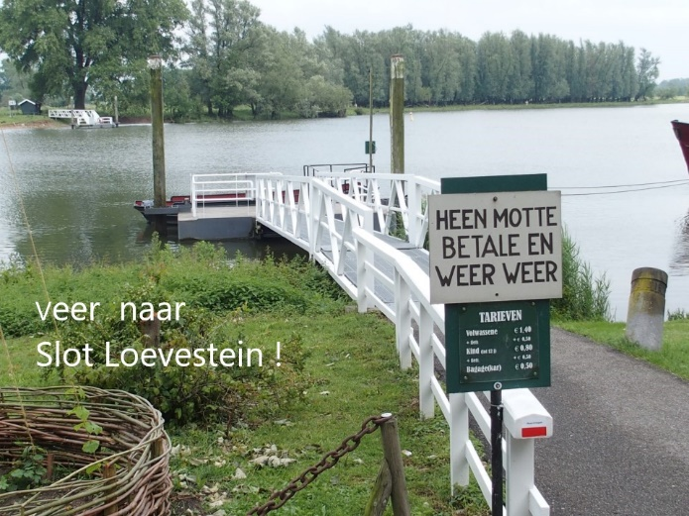
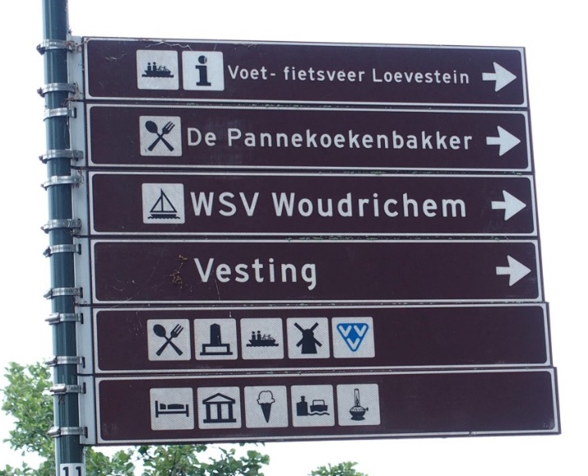
Na de rondzwervingen in de stad weer terug naar de bus en tegen halfvijf vertrokken we weer richting Nistelrode. Hier werden we bij Partycentrum ’t Maxend verrast met een voortreffelijk diner.

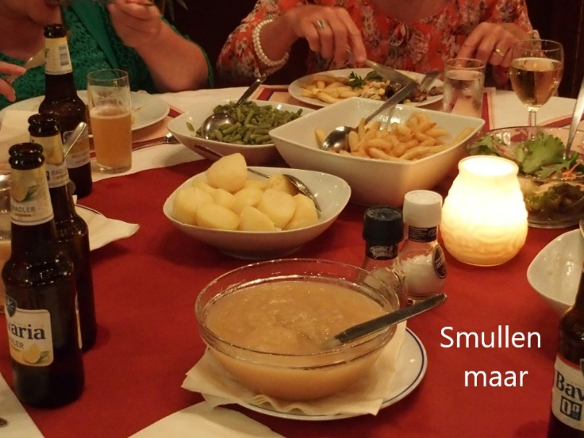
Nadat we onze magen gevuld hadden (misschien ook wel een beetje overvuld) weer de bus in en terug naar Landhorst. Rond halfnegen zat ons dagje Dussen erop, en ging ieder (met de aangekochte klompen) weer huiswaarts.

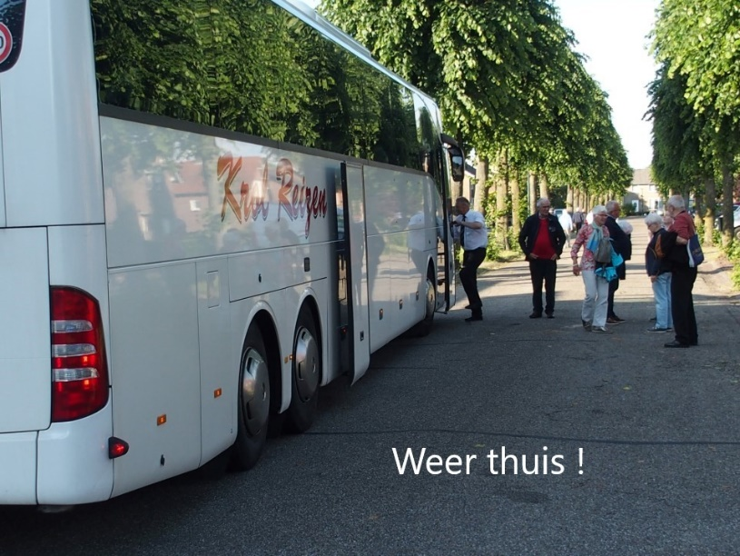
Hier past zeer zeker
een “dankjewel”
aan de reiscommissie.

Kort verslag door Ad Rijkers.

